Создание и настройка шаблона "Документ историка" в редакторе Word 2003 для организации исторического исследования. Учебно-методическое пособие для студентов исторических факультетов университетов / самарский центр аналитической истории и исторической информатики. – Самара, 2014. – 48 с.

ОГЛАВЛЕНИЕ

Особенности организации электронного текста 3
1. Создать новый шаблон Новый документ историка на основе Шаблона “Новый документ” 4
2. Сохранить созданный шаблон, присвоив ему имя “Документ историка” 5
3. Настроить параметры страницы 7
4. Отменить вертикальную линейку 9
5. Установить масштаб изображения 120% 10
6. Отменить автоматическую проверку грамматики 11
7. Написать абзац текста по теме своей дипломной работы 12
8. Настроить стиль “Основной текст” 13
9. Настроить автоматический перенос слов 16
10. Настроить параметры в “Автозамене” 17
11. Настроить Параметры сноски 18
12. Настроить стиль “Текст сноски” и вписать сноску на историографический источник 19
13. Настроить стиль “Знак сноски” 20
14. Настройка НАЗВАНИЯ ДОКУМЕНТА и его стиля 20
15. Принцип создания Автоматического оглавления в Wordе 21
16. Написать название главы и настроить стиль "Заголовок 1" 21
17. Настроить стиль “Заголовок 2”, написав название параграфа 22
18. Настройка названия автоматического оглавления – ОГЛАВЛЕНИЕ 23
19. Вставить Автоматическое оглавление 23
20. Настроить стиль “Оглавление 1” 24
21. Настроить стиль “Оглавление 2” 25
22. Написать название сюжета и настроить стиль “Заголовок 3” 26
23. Обновить Автоматическое оглавление 26
24. Настроить стиль “Оглавление 3” 27
25. Стиль для названия подсюжетов – Заголовок 4, Оглавление 4 27
26. Стиль для названия выписок Заголовок 5 и Оглавление 5 28
27. Вставка номера страницы 28
28. Настройка колонтитула первой страницы 28
29. Окончательный вид шаблона Документ историка 32
30. Отключение создания непоименованного документа при открытии Worda на основе шаблона Normal.dot 34
31. Настройка панелей кнопок и спускающегося меню 35
32. Написание и использование макросов в историческом исследовании 42
33. Основные сочетания клавиш 47
34. Создание нового документа на основе шаблона Документ историка 48

Особенности организации электронного текста
Текстовый редактор Word создан американскими специалистами и настроен по американским стандартам и традициям в работе с текстами. Использование его без предварительной перенастройки на те требования и традиции, которые сложились в гуманитарной традиции в целом и исторической науке России в частности крайне неэффективно.
Настроить Word значит создать Шаблон документа, на основе которого будут создаваться все последующие документы специалиста-историка. Чтобы объяснить, что такое Шаблон документа, необходимо иметь некоторое общее представление о том, как Word формирует текст.
Для Wordа текст – это последовательность абзацев.
Абзац для Wordа – это фрагмент текста, оканчивающийся знаком абзаца (он же знак конца абзаца) – ¶
Каждый абзац может быть описан совокупностью параметров: шрифт, его размер, межстрочный интервал, наличие красной строки, отступ (слева, справа, сверху, снизу), выравнивание (по ширине, по центру, прижатие влево или вправо) и др.
Поименованная совокупность параметров абзаца называется в Wordе Стилем абзаца или для краткости – Стиль.
Текст любого документа обычно написан несколькими Стилями.

ИСТОРИЯ РОССИИ

История России – это история развития общественной жизни на территории современной России с учетом ее исторического изменения.
Первые люди появляются на территории нашей страны 500 тыс. лет назад в результате проникновения с юга.

Стиль
Заголовок 1

Основной текст
стиль

Например, Стиль абзацев обычного текста (стиль Основной текст) и стиль заголовка (Заголовок 1).
Как использовать Стиль в работе над текстом. Если нам надо напечатать в тексте заголовок (например, напечатать его прописными и жирными буквами) мы включаем Стиль Заголовок с уже настроенными параметрами и печатаем. Если мы печатаем обычный текст, мы включаем Стиль Основной текст и печатаем уже настроенный основной текст статьи или дипломной работы.
Включение Стиля производится на панели кнопок «Форматирование» путем выбора из списка Стилей, используемых в данном документе.

Создать новый шаблон Новый документ историка на основе Шаблона “Новый документ”
1) В верхнем меню выбрать позицию “Файл” – это значит в левом верхнем углу поставить курсор (в виде стрелки) на слово “Файл” и нажать 1 раз левую кнопку мыши.
Появится спускающееся меню.
→ нажать “стрелкой” в спускающемся меню строку Создать – произойдет открытие боковой панели “Создание документов и шаблонов”;

Кликнуть строку «На моем компьютере»

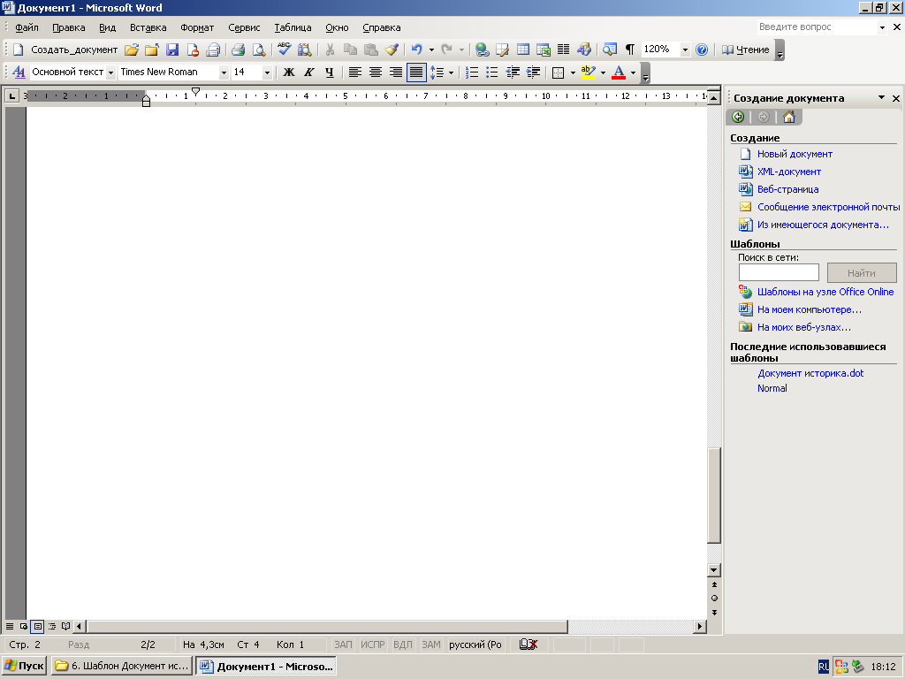
Кликнуть строку «На моем компьютере»

Откроется окно Шаблоны (создание новых документов и шаблонов на основе имеющихся шаблонов).

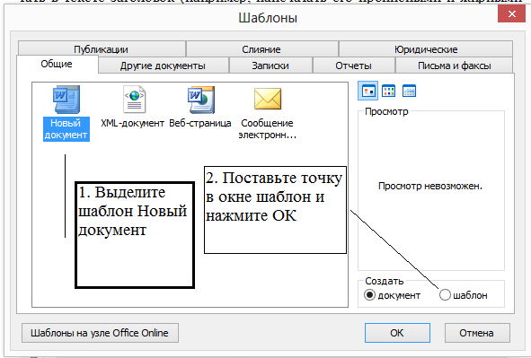

→Выделить “стрелкой” пиктограмму шаблона “Новый документ” (один щелчок левой клавиши “мыши”);
2) затем в правом нижнем углу панели – в круглом окне с надписью “Шаблон” – поставить “точку” и нажать ОК.
Открывается рабочее окно Wordа с белым листом. В левом верхнем углу над “Меню” появится надпись “Шаблон 1”.
Для создания не шаблона, а документа на основе уже имеющегося шаблона выделяется необходимый Шаблон, ставится точка в круглом окне с названием “Документ” и нажимается ОК. С выделенного Шаблона снимается копия и открывается рабочее окно Wordа с копией этого Шаблна, но без имени файла. Остается присвоить новому документу имя, сохранить его и вписать в него свой текст.

Сохранить созданный шаблон, присвоив ему имя “Документ историка”
Для записи создаваемого Шаблона нажмите стрелкой на Панели кнопок “Стандартная” на кнопку с изображением дискеты.
Появится окно “Сохранение документа”

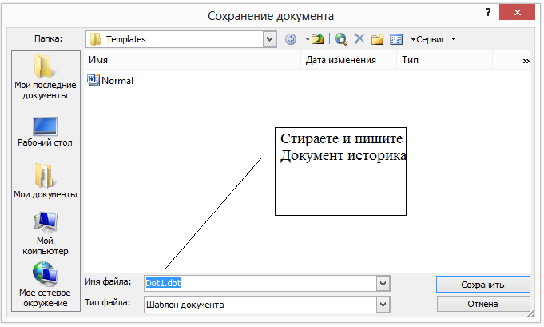

В окне “Имя файла” вы стираете имя даваемое автоматически – Doc1 и пишите новое имя – Документ историка.dot и нажимаете кнопку Сохранить. При этом Ваш шаблон будет по умолчанию записан в каталог, в котором хранятся все Шаблоны Wordа.
После этого закройте окно “Сохранение документа” нажатием Клавиши “Отмена” или кнопки × в правом верхнем углу Окна.
Проверка. Откройте Окно “Создание документов и шаблонов”: Меню → Файл, → Создать. Должно появиться Окно “Создание…”, содержащее Шаблон “Документ историка”.
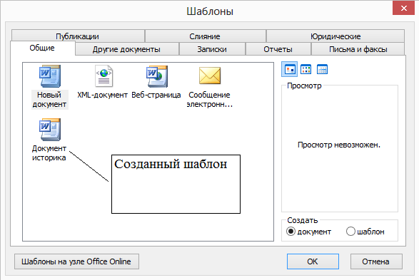

Настроить параметры страницы

Войдите в → Верхнее меню “Файл” → строка “Параметры страницы”. Откроется Окно “Параметры страницы”
Необходимо установить поля:
Верхнее – 2 см.
Нижнее – 2 см.
Левое – 3 см.
Правое – 1,5 см.
По умолчанию в Wordе стоят размеры полей страницы по американскому стандарту: 2,54 см., 3,17 см. и т.п. Их необходимо заменить на данные наших стандартов: 2, 2, 3, 1,5 см.
Установка новых цифровых значений полей страницы может быть осуществлена разными способами:
1) последовательно нажимая на нижние кнопки со стрелочками, сначала устанавливая показатель Верхнего поля, затем Нижнего поля и т.д.;
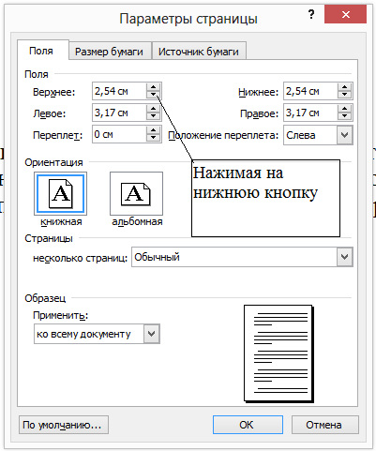
2) поставить курсор в окно с цифрами, стереть неправильные показатели (клавишами Backspace – стирает влево или Delete – стирает вправо) и
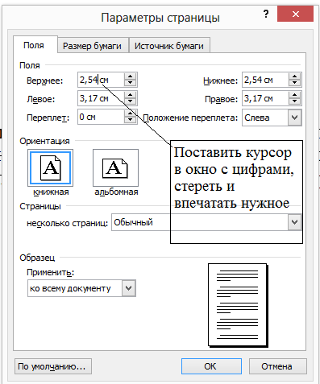
напечатать нужные. При этом можно игнорировать то, что будут стерты единицы измерения “см”;

3) оптимальный метод: Окно открывается в положении, когда синим маркером в позиции “Верхнее поле” высвечены все цифры 2,54. Вы должны лишь нажать клавишу с цифрой 2 и в этом окне появится цифра 2.
Затем, нажав Клавишу “Табуляция”, вы перейдете в окно “Нижнее поле”, нажимаете цифры 2;
Затем нажимаете Клавишу “Табуляция” переходите в окно “Левое поле”, вводите цифру 3;
Далее нажимаете Клавишу “Табуляция” переходите в окно “Правое поле”, вводите цифры 1,5.
Нажимаете ОК. Окно после этого закрывается.
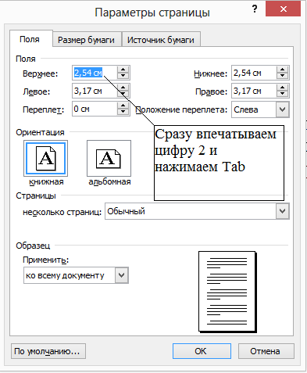

Отменить вертикальную линейку
Вертикальная линейка редко используется гуманитариями, поэтому ее в целях расширения места для текста следует отключить. Для этого в Меню Сервис → строка Параметры → закладка Вид → в окошке Вертикальная линейка снимаем флажок V путем однократного нажатия на него стрелкой курсора. Затем нажимается ОК.
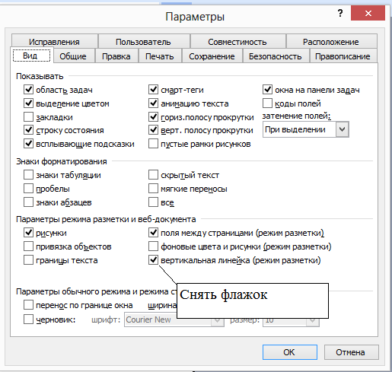

Установить масштаб изображения 120%
По умолчанию в Wordе стоит масштаб изображения 75%. Наиболее удобен для гуманитария масштаб 120%, поскольку выводит на экран наибольший объем текста, с которым приходится работать историку.
Для установки необходимого масштаба изображения на Панели кнопок “Стандартная” есть окно масштаба изображения. В нем расположены цифры с % и стрелка ▼ раскрывающегося списка. В раскрывающемся списке есть лишь варианты:
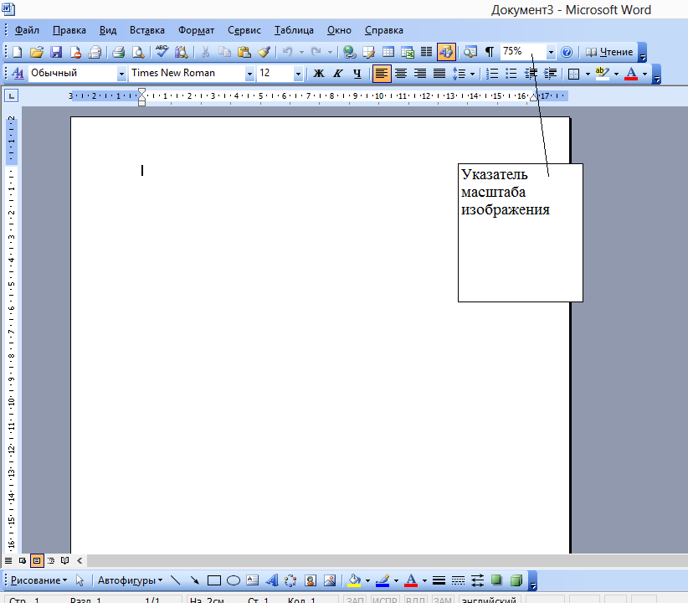

500%
200%
150%
75%
50%
25%
10%
По ширине страницы
Страницы целиком
Две страницы
Для установки масштаба изображения 120% кликните мышкой один раз по цифре 75% (или какая будет в окне), она вся выделится синим. Впечатайте цифру 120 и нажимайте Enter и ваше изображение примет масштаб 120%, и цифра 120% появится в окошке масштаба изображения.

Отменить автоматическую проверку грамматики
Автоматическая проверка грамматики используется для проверки уже написанного и выправленного текста. При написании чернового варианта текста при его объеме более 20 страниц выявляется много стилистических и грамматических ошибок (подчеркивание зеленой волнистой линией). Большая мощность компьютера тратится при этом неэффективно
При включенной автоматической проверке грамматики компьютер сильно замедляет свою работу, если текст 100 и более страниц. Поэтому автоматическую проверку грамматики в целях повышения эффективности работы компьютера следует отключить. Для этого в Меню Сервис → строка Параметры → закладка Правописание → в окошке автоматически проверять грамматику снимаем флажок V путем однократного нажатия на него стрелкой курсора и нажимаем ОК.
В Шаблоне Документ историка автоматически проверка грамматики по умолчанию будет отключена, но в каждом конкретном документе Вы всегда сможете ее таким же образом включить и использовать для выявления грамматических ошибок.
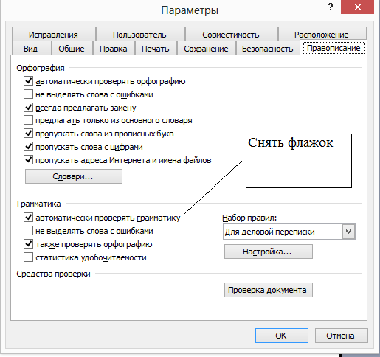

Написать абзац текста по теме своей дипломной работы
Напишите в стиле Обычный абзац связанного текста по теме Вашей дипломной работы длиной 3-5 строк. Запомните, что в конце предложения всегда ставится точка, а в заглавиях не ставится. Например:

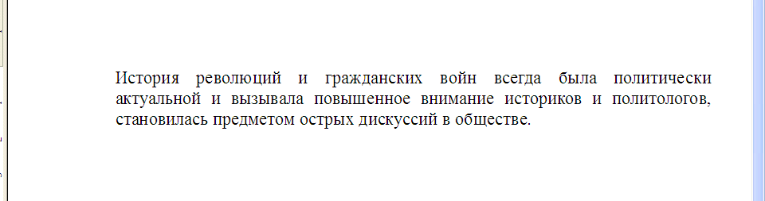

Настроить стиль “Основной текст”
Стиль "Обычный" нельзя использовать для написания обычного текста. Он является стилем, на основе которого создаются и настраиваются все остальные стили текстов. Этот стиль является точкой отсчета в настройках и его лучше не трогать. В случае повреждения шаблона документа "Обычный" (хранящегося в файле Normal.dot). а это происходит достаточно часто, он автоматического воссоздается (копируется с резервного файла). При этом будут по умолчанию восстановлены все изначальные параметры, в том числе и стиля "Обычный". Это приведет к существенному изменению всего вашего текста, если он написан в измененном стиле "Обычный". Поэтому стиль "Обычный" не перенастраивается, а используется для написания текста, основанный на нем, стиль "Основной текст", уже имеющийся в Worde. Его нужно только настроить.
Стиль "Основной текст" используется нами для написания всего текста за исключением: 1) заголовков, 2) текста сносок, 3) текста оглавления, 4) текст в таблицах.

Параметры стиля "Основной текст":

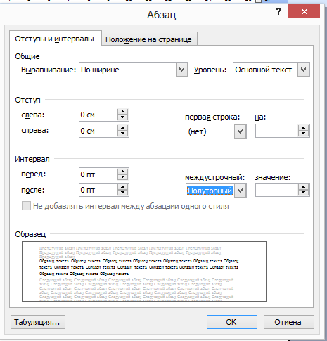
Шрифт: Тimes New Roman, обычный, 14.
Абзац: центрирование, отступы – 0, 0; интервалы: 0, 0; отступ первой строки – 1,27; межстрочный – полуторный.
Сочетание клавиш: Alt+ё
Нажимаем Меню Формат → Стиль. Находим в общем списке стиль "Основной текст". Включаем → Изменить→ Формат → Шрифт:

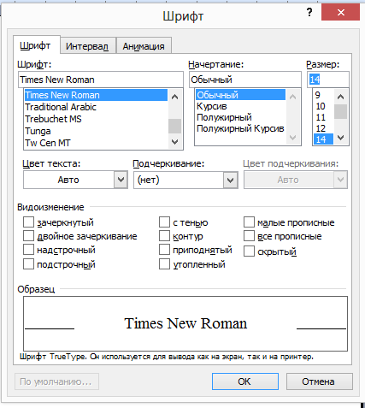

параметры - гарнитурой Times New Roman, размер – 14, начертание – обычное. Нажимаем ОК.
Далее вновь Формат → Абзац:
параметры: выравнивание – по ширине, отступы слева и справа; интервалы сверху и снизу = 0; первая строка – отступ, межстрочный интервал - полуторный.

Далее вновь Формат → Абзац – Сочетание клавиш – Alt+ё .
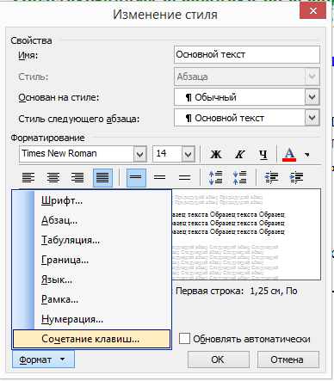

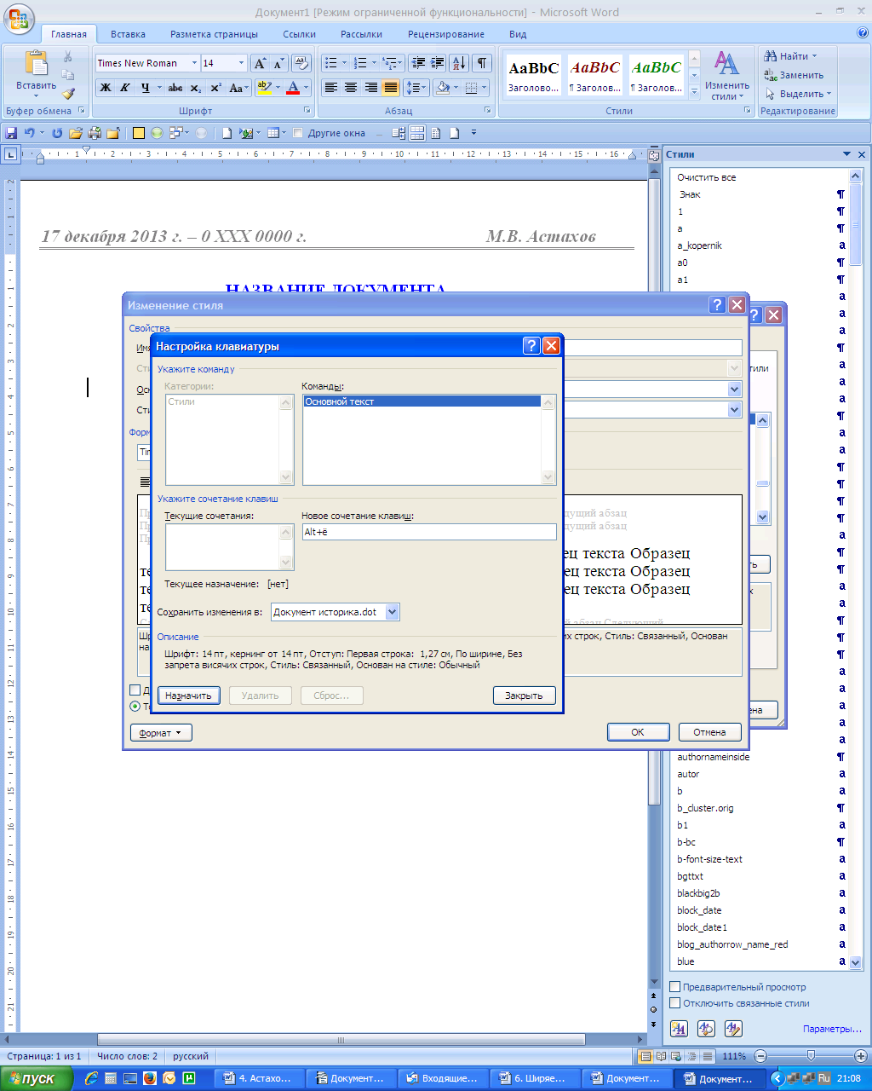

Ставим курсор в окно Новое сочетание клавиш и (не печатаема, а) нажимаем клавиши Alt+ё. Затем нажимаем кнопку Назначить, затем Сохранить изменения в Документ историка.dot, а затем кнопку Закрыть.

Нажимаем ОК и Применить.

Настроить автоматический перенос слов
Для этого необходимо нажать строку в Меню Сервис → Язык → Расстановка переносов. Затем в окне Расстановка переносов поставить флажок в окошке “Автоматическая расстановка переносов” и снять флажок в окне «Переносы в словах из ПРОПИСНЫХ БУКВ»
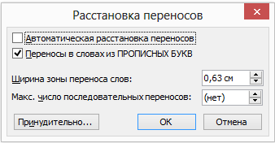

Настроить параметры в “Автозамене”
На панели “Автозамена” следует отменить ряд автоматических функций Wordа (снять ряд флажков), которые будут мешать при написании исторического текста со значительным количеством сносок на исторические и историографические источники или не соответствуют правилам русского языка.
Для этого нажимаем строку Меню Сервис → Автозамена.
На Закладке Автозамена (при вводе) снять флажки в позициях:
– Делать первые буквы предложений прописными,
– Писать названия дней с прописной буквы.
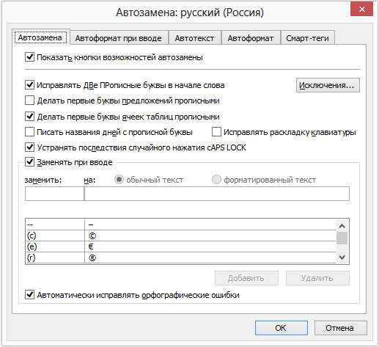

На Закладке Автоформат при вводе снять флажки в группах настроек:
Заменять при вводе:
– “прямые” кавычки «парными»,
– дроби 1/2 соответствующими знаками,
Применять при вводе:
– встроенные стили заголовков.
Автоматически при вводе:
– определять стили
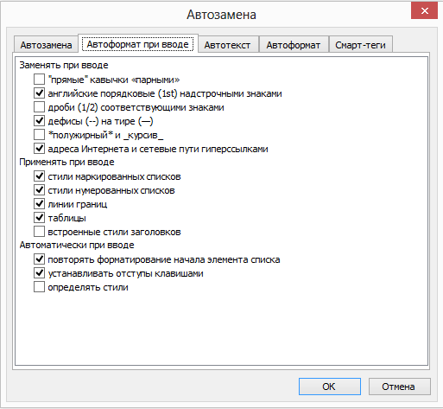

Настроить Параметры сноски
Поставьте курсор в конце абзаца – в конце предложения между точкой и последней буквой. Затем нажмите Меню Вставка → Сноска
Настройки: сноски Обычные (то есть внизу страницы),
нумерация Автоматическая.
Нажмите клавишу Параметры и выберете – начать нумерацию страниц на каждой странице. Затем нажмите ОК и еще раз ОК.
В месте, где стоит курсор, появится сноска в виде верхнего индекса¹, но Вы его сразу не увидите.
Сразу после нажатия кнопки ОК Вы увидите , что внизу страницы появляется поле для сносок, разделитель текста от сносок, а под ним номер сноски и справа от него курсор. В окне активного Стиля появляется название нового стиля Текст сноски.

Настроить стиль “Текст сноски” и вписать сноску на историографический источник
Стиль Текст сноски настраивается также как стиль Основной текст только параметры Шрифта.
параметры – гарнитура Times New Roman, размер – 12, начертание – обычное. Нажимаем ОК.
Далее вновь Формат → Абзац:
параметры:
Закладка Отступы и интервалы
выравнивание – по ширине, отступы слева и справа; интервалы сверху = 0 и снизу отступ – 3 пт (пункта); первая строка – отступ, межстрочный интервал – одинарный.
Закладка Положение на странице
СНЯТЬ ФЛАЖОК В ОКОШКЕ – ЗАПРЕТ ВИСЯЧИХ СТРОК.
Нажимаем ОК, затем опять ОК и Применить.
В случае сохранения в стиле «Текст сноски» запрета висячих строк Word может сбивать нумерацию ссылок и в сноске, расположенной в конце основного поля страницы, иногда вновь появляется знак сноски ¹.
“Висячей строкой” в Wordе называется неполная последняя строка абзаца, перенесенная в начало следующей страницы.
Напишите условный текст ссылки – библиографическое описание монографии с указанием конкретной страницы.
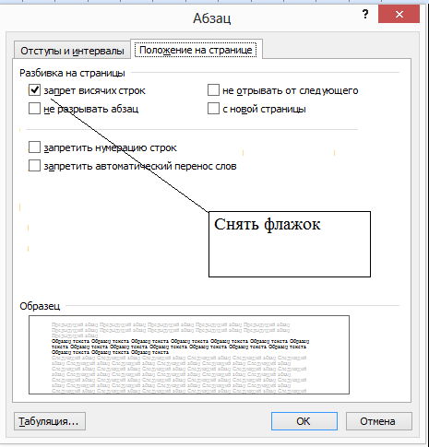

Настроить стиль “Знак сноски”
Поставить курсор в тексте перед Знаком сноски, нажать Shift и стрелку вправо →. Знак сноски будет выделен, а в указателе активного стиля появится надпись Знак сноски.
Далее настраивается стиль в последовательности настройки стиля Основной текст. В режиме настройки Шрифта установить начертание – Полужирный.
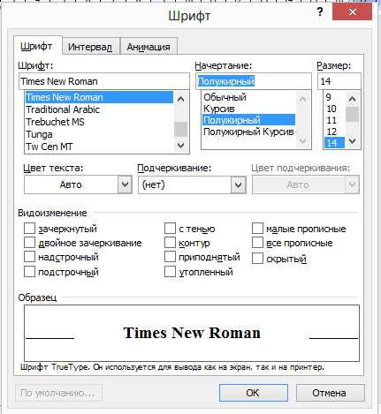

Настройка линии разделителя сносок
По умолчанию в Worde разделитель сносок расположен без отступа. Чтобы его включить необходимо осуществить:
Главное меню Вид – Обычный – Вид – Сноски – в нижнем окне открыть список Сноски – выбрать разделитель сносок – курсор должен стоять на линии разделителя сносок – нажать Таб. (или Формат – Абзац – отступ первой строки – 1, 25 см.) – закрыть нижнюю панель – Вид – Разметка страницы.

Настройка НАЗВАНИЯ ДОКУМЕНТА и его стиля
Перед абзацем текста пишем слова «Название документа» в стиле «Основной текст». Затем применяем к нему стиль Название и меняем его настройки в соответствии с параметрами:
Шрифт: Тimes New Roman, полужирный, 14, все прописные, цвет – синий.
Абзац: центрирование, отступы – 0, 0; интервалы: 12, 12; отступ первой строки – нет; межстрочный – одинарный.
Сочетание клавиш: Alt+Н (русское Н)
Нажимаем ОК. ОК, Применить.

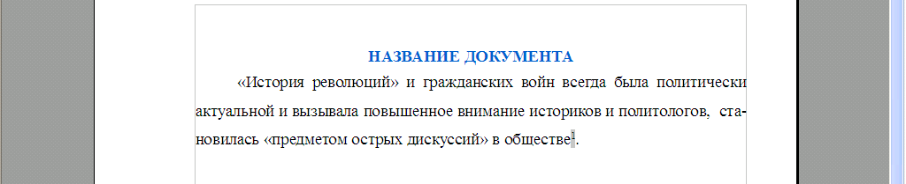

Принцип создания Автоматического оглавления в Wordе
Word позволяет создавать Автоматическое оглавление. Его использование позволяет в Дипломной работе быстро и с высоким качеством оформления создавать автоматическое Оглавление.
Логика создания Автоматического оглавления следующая.
Все заголовки в тексте документа пишутся в специальных стилях уже созданных в Wordе: Заголовок 1, Заголовок 2, Заголовок 3 и т. д. до Заголовок 9
После этого курсор ставится в то место, куда необходимо вставить автоматическое оглавление.
Затем через меню Вставка производится вставка текста автоматического оглавления. При этом стили Заголовок 1 преобразуется в стиль Оглавление 1; Заголовок 2 – в стиль Оглавление 2 и т.д.
Первоначально вставленное автоматическое оглавление выглядит некрасиво и нуждается в специальной настройке. Каждый стиль текста автоматического оглавления: Оглавление 1, Оглавление 2 настраиваются отдельно от стилей Заголовок 1… Заголовок 9, что позволяет ему придать форму, соответствующую традициям исторической науки.

Написать название главы и настроить стиль "Заголовок 1"
Для написания названий глав в Дипломной работе используется стиль Заголовок 1. Его настройка производится в следующей последовательности.
Поставьте курсор на пустое поле. Включите стиль Заголовок 1 и нажмите на эту строку, после этого в строке активного стиля появится надпись Заголовок 1. Напишите название главы. Причем в написании нумерации параграфа обязательно вставляется неразрывный пробел с помощью сочетания клавиш Ctrl+Shift+Пробел по следующей схеме:

Вид названия главы с показом невидимых символов

ГлаваºI.ºПроблемы историографии коллективизации¶

Неразрывный
пробел
Ctrl+ Schift+ Пробел
Неразрывный
пробел
Ctrl+ Schift+ Пробел

Далее стиль настраивается по обычной схеме: Формат → Стиль → Изменить → Формат → Шрифт и устанавливаются:
параметры шрифта:
гарнитура Times New Roman, размер – 14, начертание – полужирное, все прописные. Нажимаем ОК
Затем опять Формат → Абзац и устанавливаются:
параметры абзаца:
Закладка Отступы и интервалы:
выравнивание – по центру; отступы слева и справа, интервалы сверху и снизу = 12 пт; первая строка – Нет, межстрочный интервал – одинарный.
Закладка Положение на странице:
добавить флажок в окошках:
– запретить автоматический перенос слов;
– с новой страницы.
Затем опять Формат →Сочетание клавиш – Alt+1
Нажимаем ОК, затем опять ОК и Применить

Настроить стиль “Заголовок 2”, написав название параграфа
Для написания названий параграфов в Дипломной работе используется стиль Заголовок 2. Его настройка производится в следующей последовательности.
Поставьте курсор на строку ниже написанного названия Главы 1. Включите стиль Заголовок 2 и нажмите на эту строку, после этого в строке активного стиля появится надпись Заголовок 2. Напишите название § 1.
Причем в написании нумерации параграфа обязательно вставляется неразрывный пробел с помощью сочетания клавиш Ctrl+Shift+Пробел по следующей схеме:

Вид названия параграфа с показом невидимых символов

§º1.ºСовременная российская историография¶

Неразрывный
пробел
Ctrl+ Schift+ Пробел
Неразрывный
пробел
Ctrl+ Schift+ Пробел

Далее стиль настраивается по обычной схеме: Формат → Стиль → Изменить → Формат → Шрифт и устанавливаются:
параметры шрифта:
гарнитура Times New Roman, размер – 14, начертание – полужирное. Нажимаем ОК
Затем опять Формат → Абзац и устанавливаются:
параметры абзаца:
Закладка Отступы и интервалы:
выравнивание – по центру; отступы слева и справа, интервалы сверху и снизу = 0; первая строка – Нет, межстрочный интервал – одинарный.
Закладка Положение на странице:
добавить флажок в окошке – запретить автоматический перенос слов.
Нажимаем ОК, затем опять ОК и Применить

Настройка названия автоматического оглавления – ОГЛАВЛЕНИЕ
Написать между верхним колонтитулом и словом ОГЛАВЛЕНИЕ слова НАЗВАНИЕ ДОКУМЕНТА. Применить к ним стиль Заголовок записки:
Шрифт: Тimes New Roman, полужирный, 14, синий, все прописные.
Абзац: центрирование, отступы – 0, 0; интервалы: 12, 12; отступа – нет;
межстрочный – одинарный.
Стиль следующего абзаца – Основной текст.

Поставьте курсор на строку выше названия ГЛАВЫ I и напишите в Стиле Основной текст слово ОГАВЛЕНИЕ, а затем в режиме форматирование на экране (Формат → Шрифт; Формат → Абзац) установите параметры – Шрифт → жирные, все прописные, Абзац → по центру, без отступа.

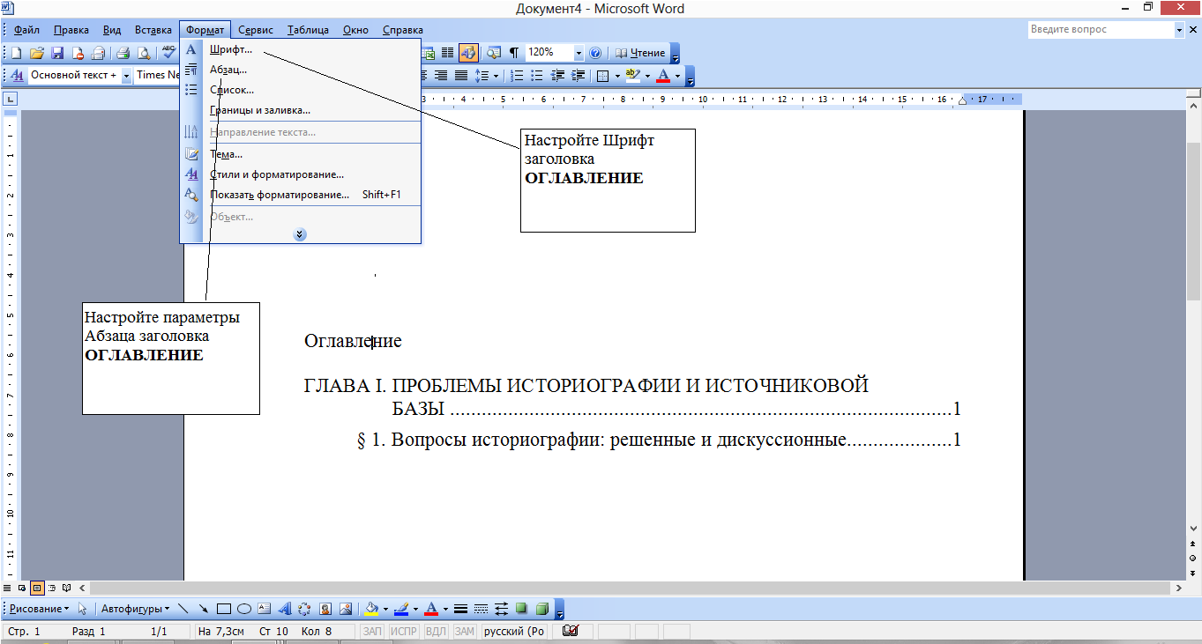

Вставить Автоматическое оглавление
Поставьте курсор на 2 строки ниже заголовка ОГЛАВЛЕНИЕ. Далее нажмите Меню Вставка → Указатели и оглавление → Закладка Оглавление и установите параметры:

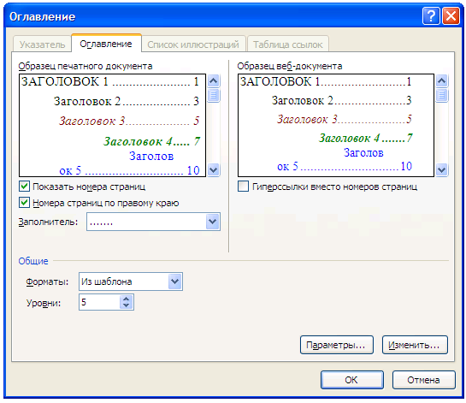
Поставить флажки в окошках:
– показать номера страниц,
– номера страниц по правому краю
Выбрать заполнитель отточие . . . . . .
Уровни – установить 5.
Отмените флажок в окошке – Гиперссылки номеров страниц.
Далее ОК.
В тексте после заголовка ОГЛАВЛЕНИЕ появляется ненастроенный текст автоматического оглавления.

Настроить стиль “Оглавление 1”
При создании текста оглавления стили Заголовок 1, Заголовок 2 и т.д. преобразуются соответственно в стили Оглавление 1, Оглавление 2 и т.д. Это различие позволяет отдельно настраивать стили оглавления, не изменяя стили Заголовков.
Первым настраивается Оглавление 1.
Поставьте курсор на название Главы в тексте оглавления. В указателе активного стиля должна появиться надпись Оглавление 1. Затем настраиваем стиль по обычной схеме: Формат → Стиль → Изменить → Формат → Шрифт:
параметры –
гарнитура Times New Roman, размер – 14, начертание – обычное, все прописные. Нажимаем ОК.
Далее Формат → Абзац:
Закладка Отступы и интервалы:
выравнивание – по ширине; отступы слева – 0 и справа – 1 см., интервалы сверху = 0, снизу = 6 пт; Первая строка – Нет, выступ – 2,2 см.; межстрочный интервал – одинарный.
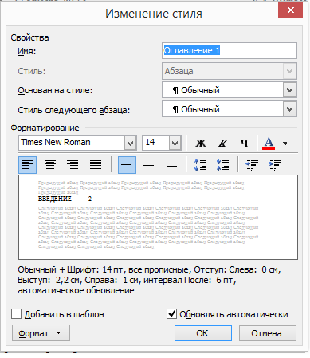

Далее ОК, ОК, Применить.

Настроить стиль “Оглавление 2”
Вторым настраивается стиль Оглавление 2.
Поставьте курсор на название параграфа. В указателе активного стиля должна появиться надпись Оглавление 2. Затем настраиваем стиль по обычной схеме Формат → Стиль → Изменить → Формат → Шрифт:
параметры –
гарнитура Times New Roman, размер – 14, начертание – обычное. Нажимаем ОК.
Далее Формат → Абзац:
Закладка Отступы и интервалы:
выравнивание – по ширине; отступы слева – 1,3 см и справа – 1 см., интервалы сверху = 0, снизу = 6 пт; Первая строка – Нет, выступ – 0,9 см.; межстрочный интервал – одинарный.
Далее ОК, ОК, Применить.
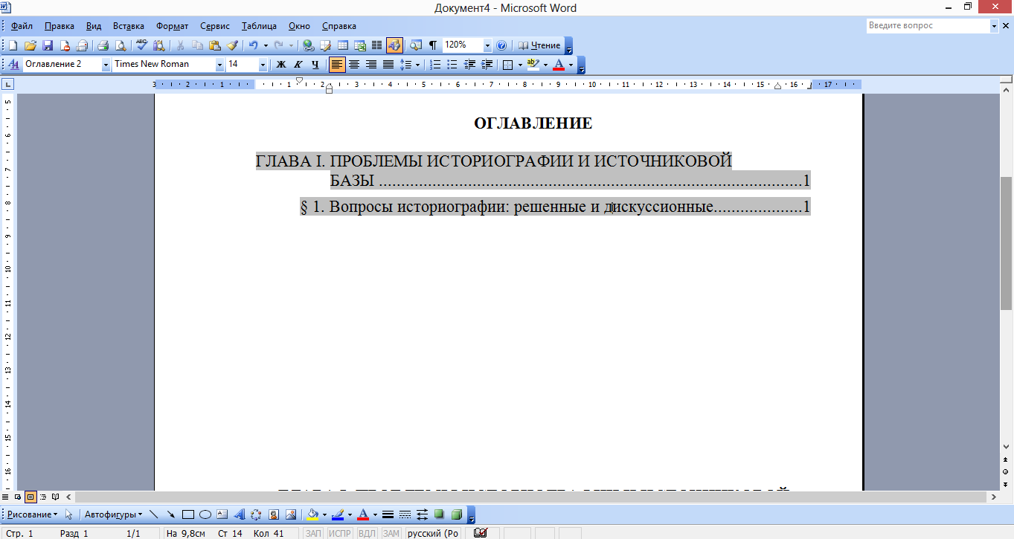

Написать название сюжета и настроить стиль “Заголовок 3”
Параграфы в Дипломной работе делятся на сюжеты. Их название не принято в окончательном тексте выделять в Оглавлении, но в процессе работы над текстом Дипломной работы их необходимо выделять в тексте и в Автоматическом оглавлении.
Для написания названия сюжета поставьте курсор между текстом абзаца и названием параграфа. Включите стиль Заголовок 3 по обычной схеме и установите параметры:
параметры –
гарнитура Times New Roman, размер – 14, начертание – полужирный курсив, темнокрасный. Нажимаем ОК.
Далее Формат → Абзац:
Закладка Отступы и интервалы:
выравнивание – по центру; отступы слева – 0 см и справа – 0 см., интервалы сверху = 12, снизу = 12 пт; Первая строка – Нет, межстрочный интервал – одинарный.
Затем опять Формат →Сочетание клавиш – Alt+2
Далее ОК, ОК, Применить.

Обновить Автоматическое оглавление
Поставьте курсор на текст Автоматического оглавления, при этом оно должно выделиться серым затемнением. Нажмите F9, поставьте точку в окошке – обновить целиком и нажмите ОК.
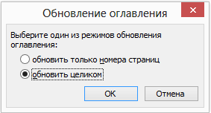

Настроить стиль “Оглавление 3”
Поставьте курсор на название Сюжета. В указателе активного стиля должна появиться надпись Оглавление 3. Затем настраиваем стиль по обычной схеме: Формат → Стиль → Изменить → Формат → Шрифт:
параметры –
гарнитура Times New Roman, размер – 14, начертание – курсив, цвет – темнокрасный. Нажимаем ОК.
Далее Формат → Абзац:
Закладка Отступы и интервалы:
выравнивание – по ширине; отступы слева – 2,2 см и справа – 1 см., интервалы сверху = 0, снизу = 6 пт; Первая строка – Нет; межстрочный интервал – одинарный.
Далее ОК, ОК, Применить.

Стиль для названия подсюжетов – Заголовок 4, Оглавление 4
Параграфы дипломной работы всегда состоят из сюжетов. Сюжет довольно часто, приблизительно в 1/3 случаев, требуют деления на подсюжеты. В процессе написания дипломной работы названия сюжетов удобно выделять специальными заголовками в стиле Заголовок 4. (В окончательном тексте дипломной работы названия сюжетов и подсюжетов не выделяются).

Параметры стиля Заголовок 4:

Шрифт: Тimes New Roman, полужирный курсив, 14, зеленый.
Абзац: центрирование, отступы – 0, 0; интервалы: 12, 12; отступа – нет;
межстрочный – одинарный.
Стиль следующего абзаца – Основной текст.
Сочетание клавиш: Alt+4

И соответственно настраиваются параметры стиля Оглавление 4:

Шрифт: Тimes New Roman, курсив, 14, зеленый.
Абзац: по ширине, отступы – слева 3,2; справа 1; интервалы: 0, 6; отступа – нет; межстрочный – одинарный.

Стиль для названия выписок Заголовок 5 и Оглавление 5
Напишите Название выписки между абзацем текста и названием подсюжета, которое должно соответствовать содержанию абзаца по форме:
Глава I, § 1. Александров В.Н. (2002). О причинах интенсивного промышленного развития Куйбышевской области в годы Великой Отечественной войны.
Примените к нему стиль Заголовок 5 и настройте его параметры.

Параметры стиля Заголовк 5:

Шрифт: Тimes New Roman, обычный, 14, синий.
Абзац: центрирование, отступы – 0, 0; интервалы: 12, 12; отступа – нет; межстрочный – одинарный.
Стиль следующего абзаца – Основной текст.
Сочетание клавиш: Alt+5

И соответственно, параметры стиля Оглавление 5:

Шрифт: Тimes New Roman, обычный, 14, синий.
Абзац: выравнивание по ширине; отступы – слева 4,2; справа 1; интервалы абзаца: 0, 6; отступа – нет; межстрочный – одинарный.

Вставка номера страницы
Меню – Вставка – номер страницы – внизу справа. ОК.

Настройка колонтитула первой страницы
Включить различение колонтитула первой страницы от колонтитула остальных страниц: файл–параметры страницы– источник бумаги– включать различать колонтитул первой страницы.
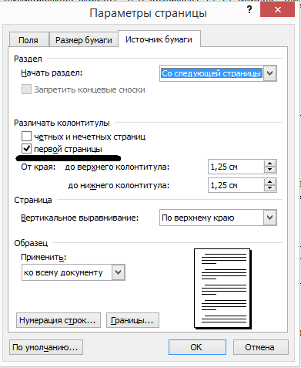

Поставить курсор на первую страницу.
В меню вид включить колонтитулы.
Вставить в верхний колонтитул через тире: поле даты создания документа и поле последней записи документа. В правом углу верхнего колонтитула разместить Ваши инициалы и фамилию. Поле даты настраивается следующим образом: Ставим выбираем в меню вид → колонтитулы, ставим курсор в левом углу. В появившемся окне выбираем вставить поле даты
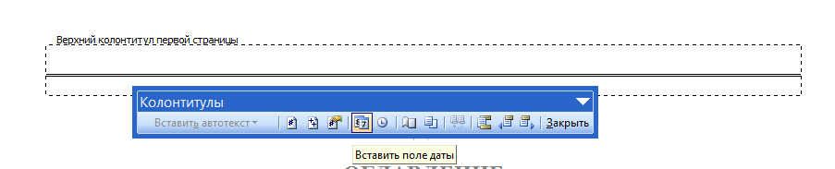
Появляется дата, щелкаем по ней, нажимаем изменить поле, появляется окно:
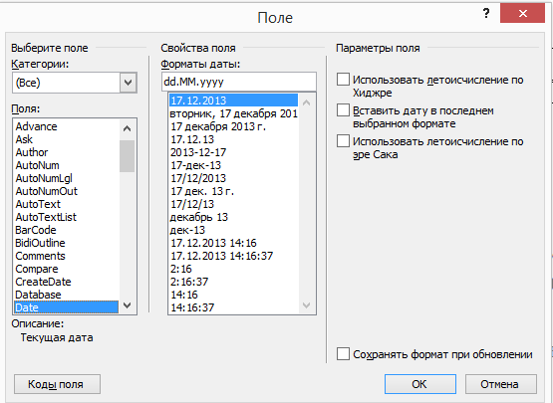

В нем выбираем следующие параметры: Поля – CreateDate, Форматы даты – d MMMM yyyy `г.` Нажимаем ОК

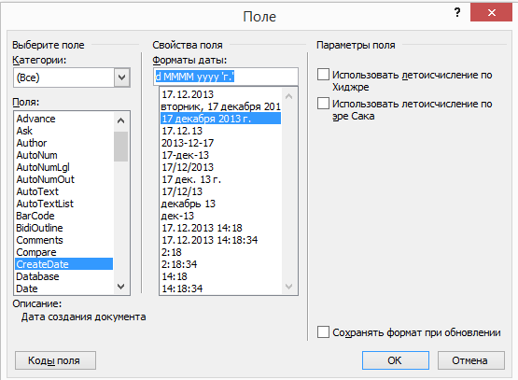

Ставим тире нажимаем вставить поле даты, щелкаем по дате и выбираем изменить поле и выбираем следующие параметры: Поля – SaveData, Форматы даты – d MMMM yyyy `г.`

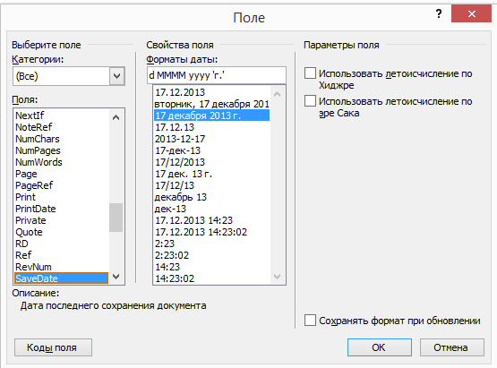

В правом углу пишем свои инициалы и через пробел фамилию.
Выделить всю строку верхнего колонтитула и сделать его жирным курсивом, 14, Тimes New Roman.
Подчеркнуть его двойной чертой. Для этого:
Поставить курсор на строку верхнего колонтитула.
Войти: меню Формат – границы. Выбрать в Типе двойную полосу, в правом нижнем углу "Применить к" поставить "абзац".
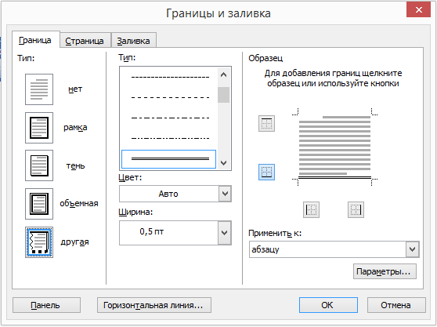

В картинке "Образец" оставить одно нижнее подчеркивание. Нажать ОК.
Поставить в настройке абзаца строки верхнего колонтитула 12 пт отступ после абзаца (меню Формат – Абзац – интервал после – 12 пт).

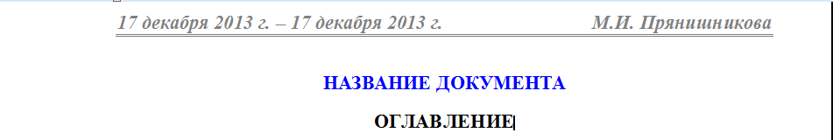

Окончательный вид шаблона Документ историка
Вид с. 1.
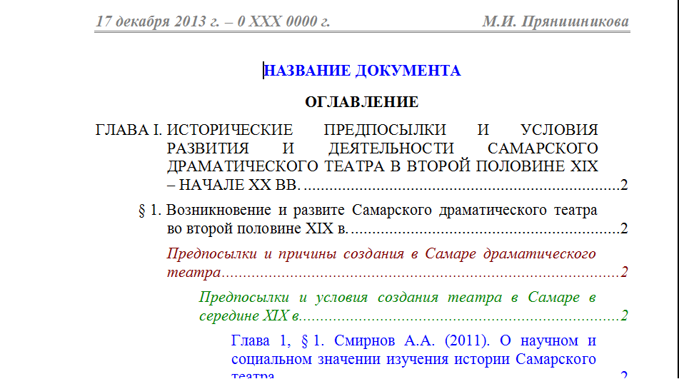
Вид с. 2.

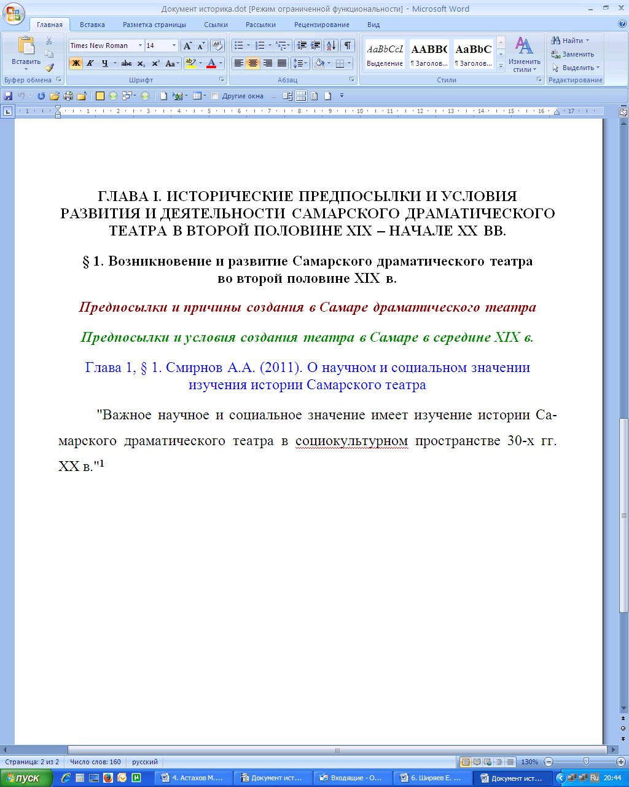
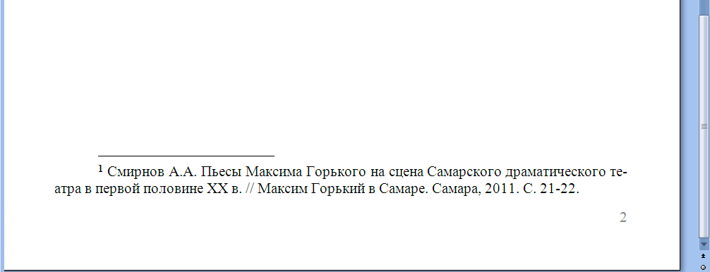

Отключение создания непоименованного документа
при открытии Worda на основе шаблона Normal.dot
- Создать ярлык запускающего файла Worda (winword.exe) на рабочем столе. Файл расположен на диске С в папке Program files/ Microsoft Office/ Office11.
- Если он создался в папке запускающего файла, скопируйте его на рабочий стол, а исходный ярлык в папке файла удалите.
- Перенастроить свойства ярлыка Worda.
Для этого открыть свойства созданного ярлыка.
В строке путь к объекту в конце поставить ключ:
пробел, обратный слеж (/), без пробела латинская n
Формат ключа: /n

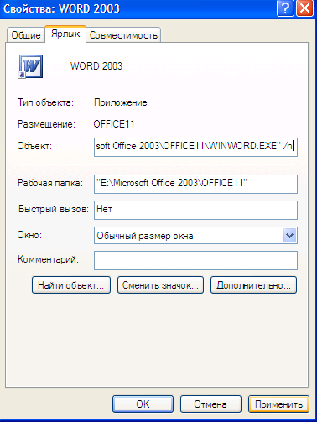

Настройка панелей кнопок и спускающегося меню

Включение показа панелей кнопок «Стандартная» и «Форматирование» всегда в две строки
По умолчанию в Worde 2003 панели кнопок Стандартная и Форматирование всегда включены в одну строку.

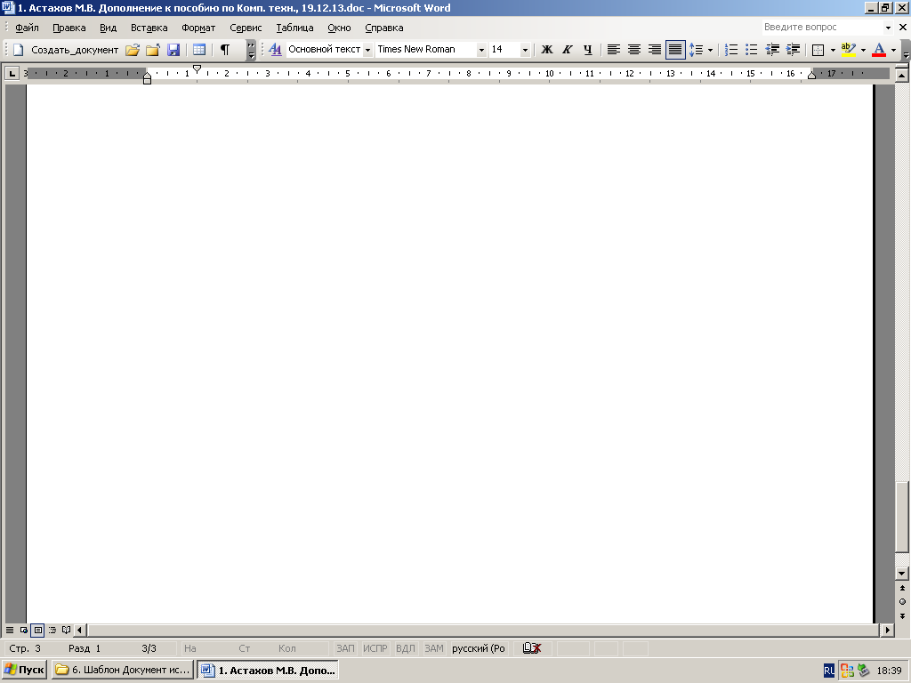

В этом случае большая часть кнопок панели Форматирования уходит за правый край и не может быть использована. Поэтому необходимо включить показ этих панелей в 2 строки. Для этого включите: главное Меню Сервис – Настройка – Параметры – поставить флажок V в окне «Стандартная панель и панель форматирования в две строки» – Закрыть.
В результате главное окно Worda примет следующий вид.

Настройка Спускающихся меню

Включение показа Спускающихся меню всегда в полном виде
Спускающееся меню – это позиции Главного меню, раскрывающиеся вниз при их нажатии: Файл, Правка, Вид, и т.д.
По умолчанию в Worde Спускающиеся меню всегда включаются с неполным раскрытием или с задержкой, что крайне неудобно.
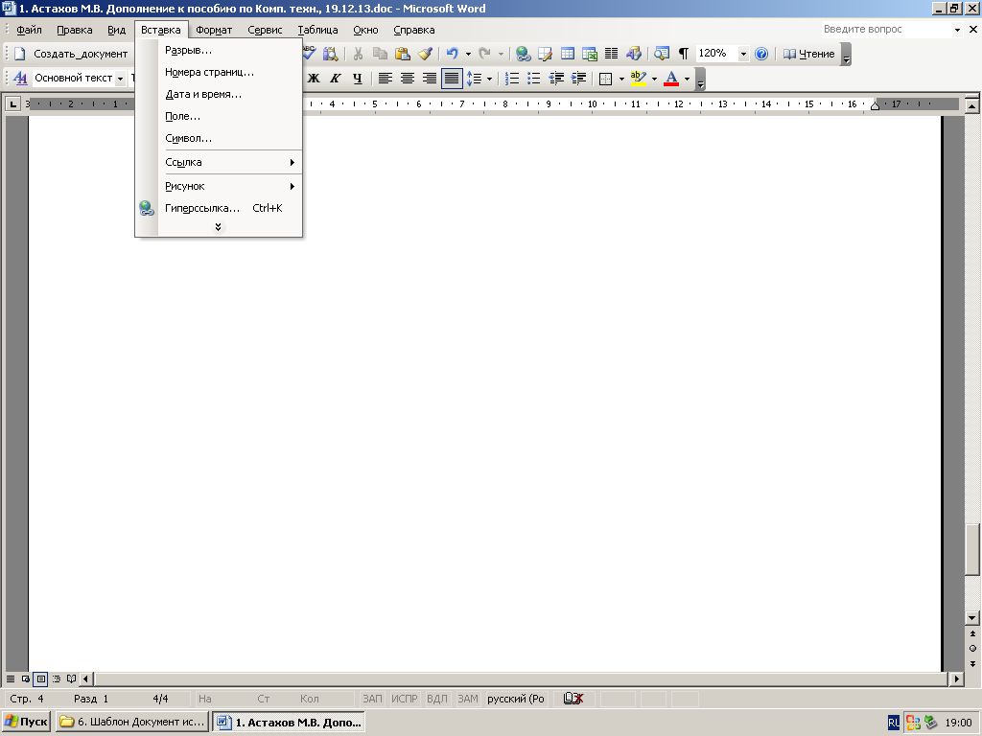
Неполностью раскрытые Спускающиеся меню

Включение всегда полностью раскрывающих Спускающихся меню производится в следующем порядке: главное Меню Сервис – Настройка – Параметры – поставить флажок V в окне «Всегда показывать полные меню» – Закрыть.
Интерфейс Worda 2003 (надписи в меню, в окнах и на панелях кнопок) является русифицированным техническими специалистами без учета психологии и традиции восприятия в гуманитарных науках. По этой причине они в ряде случаев неоднозначно понимаются и нуждаются в дополнительных комментариях. Например, в меню Сервис строки «Настройка» и «Параметры» могут быть истолкованы как «Настройка параметров» и как «Параметры настройки». В этом же меню существует строка «Язык», которая может быть понята как язык печати, то есть шрифт клавиатуры, что неверно.
Пользователь имеет возможность в результате кратких уточнений сделать спускающиеся меню простыми и понятными. Эта настройка может быть произведена пользователем лишь в Worde с 1995 до 2003.

Внесение уточнений в наименование строк Главного меню
Главное меню Файл:

«Создать» заменяется на «Создать документ на основе Шаблона»

Главное меню Сервис – Настройка – Команды – Файл – Главное меню Создать – Изменить выделенный объект – Имя – вписать Создать документ на основе Шаблона – Сохранить в Шаблоне Документ историка – Закрыть.

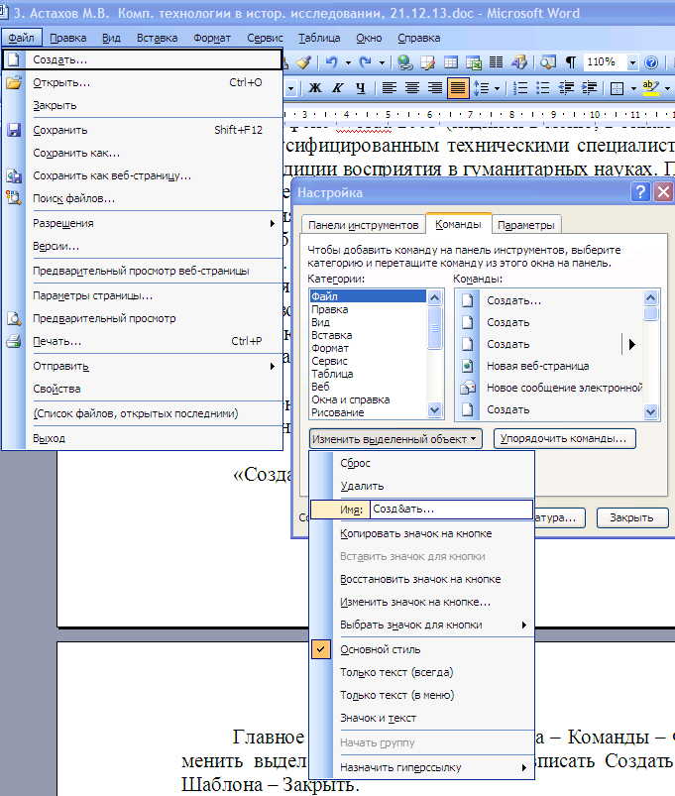

«Открыть» заменяется на «Открыть папку».
«Закрыть» на «Закрыть документ».
«Свойства» на «Свойства документа».

Главное меню Вид:
«Вид» заменяется на «Вид документа».
«Обычный» – на «Без изображения страницы».
«Структура» – на «Структура документа Alt+Ctrl+O».
«Масштаб» – на «Масштаб изображения».

Главное меню Вставка:
«Разрыв» – «Разрыв текста на разделы».
«Поле» – «Поле данных».

Главное меню Формат:
Регистр – на «Смена регистра».
«Стили и форматирование» – на «Стили абзацев».

Главное меню Сервис:
«Язык» – на «Язык проверки и переносов».
«Макросов» – на «Создание макросов».
«Настройка» – на «Настройка панелей кнопа».
«Параметры» – на «Общие параметры Worda».

Главное меню Таблица:
Автоформат таблицы – на Стили таблиц.
Автоподбор – на Автоподбор размеров.
Преобразовать – Преобразовать в текст.

Главное меню Окно:
«Окно» – на «Открыть второе окно документа».
«Упорядочить» – на «Расположить окна по горизонтали».
«Сравнить рядом» – на «Расположить окна по вертикали».
«Разделить» – на «Разделить окно по горизонтали».

Вставка и удаление кнопок с панелей

Удаление ненужных кнопок с панелей
На панели кнопок Стандартная (верхняя) много кнопок, которые историки не используют. Их можно удалить (но при необходимости вернуть). В частности, это кнопки:

Создать документ (на основе Normal.dot) –
Не распространять –
Конверт –
Предварительный просмотр –
Справочные материалы –
Вставить гиперссылку –
Вставить таблицу Exel – соответствующую кнопку.
Схема документа –
Чтение –

Для их удаление необходимо осуществить:
– Главное меню Сервис,
– Настройка,
– закладка Команды,
– выделить «мышкой» необходимую кнопку,
– переместить выделенную кнопку на страницу текста Worda.

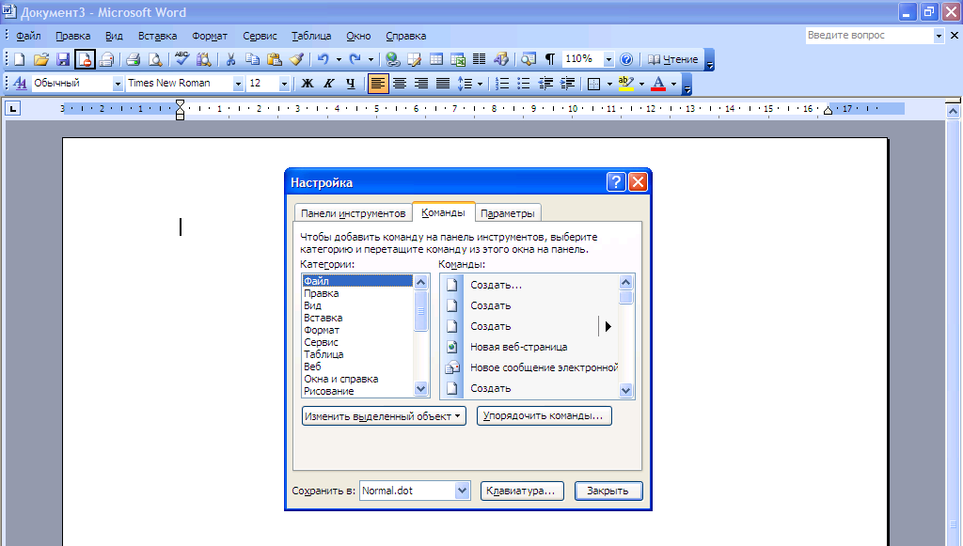
Выделенная кнопка

Вставка кнопок, необходимых в историческом исследовании
Вставить на панель Стандартная кнопку Сноска:
Главное меню Сервис – Настройка – Закладка Команда – категория Вставка – Команда Сноска.

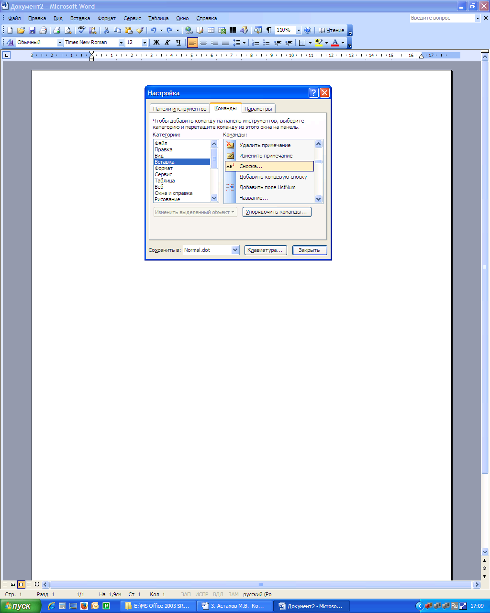
Перетащить кнопку из окна «Настройка» на панель с помощью «мыши»

Зажать «мышкой» кнопку Сноска в разделе Команды и переместить ее на панель Стандартная в удобное для Вас место.

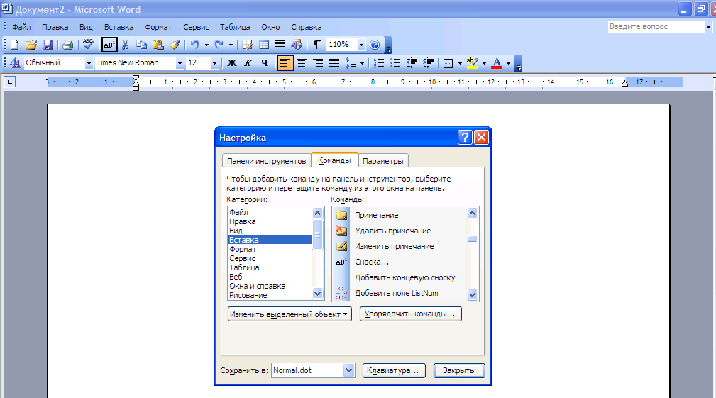
Помещение новой кнопки на панели Стандартная

Написание и использование макросов в историческом исследовании
Макросы – это макропрограммы в Worde, представляющая собой поименованную или прикрепленную к сочетанию клавиш запись последовательности операций пользователя таких как, нажатие кнопок на клавиатуре, строк и кнопок в меню, а также сочетания клавиш.
Необходимость в макросах возникает при осуществлении повторяющихся сложных операций в Worde.

Макрос по созданию документа на основе шаблона Документ историка
С учетом роли документов, создаваемых на основе шаблона Документ историка в историческом исследовании, представляется целесообразным создать кнопку на панели Стандартная, к которой будет прикреплен макрос, осуществляющий создание нового документа на основе шаблона Документ историка. Для этого необходимо осуществить следующие операции:
Главное меню Сервис – строка Макрос – Запись макроса – В окне Описание записать: Создание документа на основе шаблона Документ историка – Макрос доступен для: Документов, основанных на Документ историка.dot – Назначить макрос Панели.

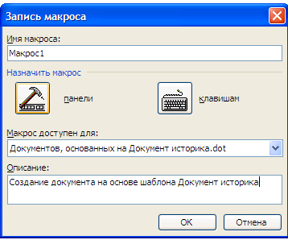

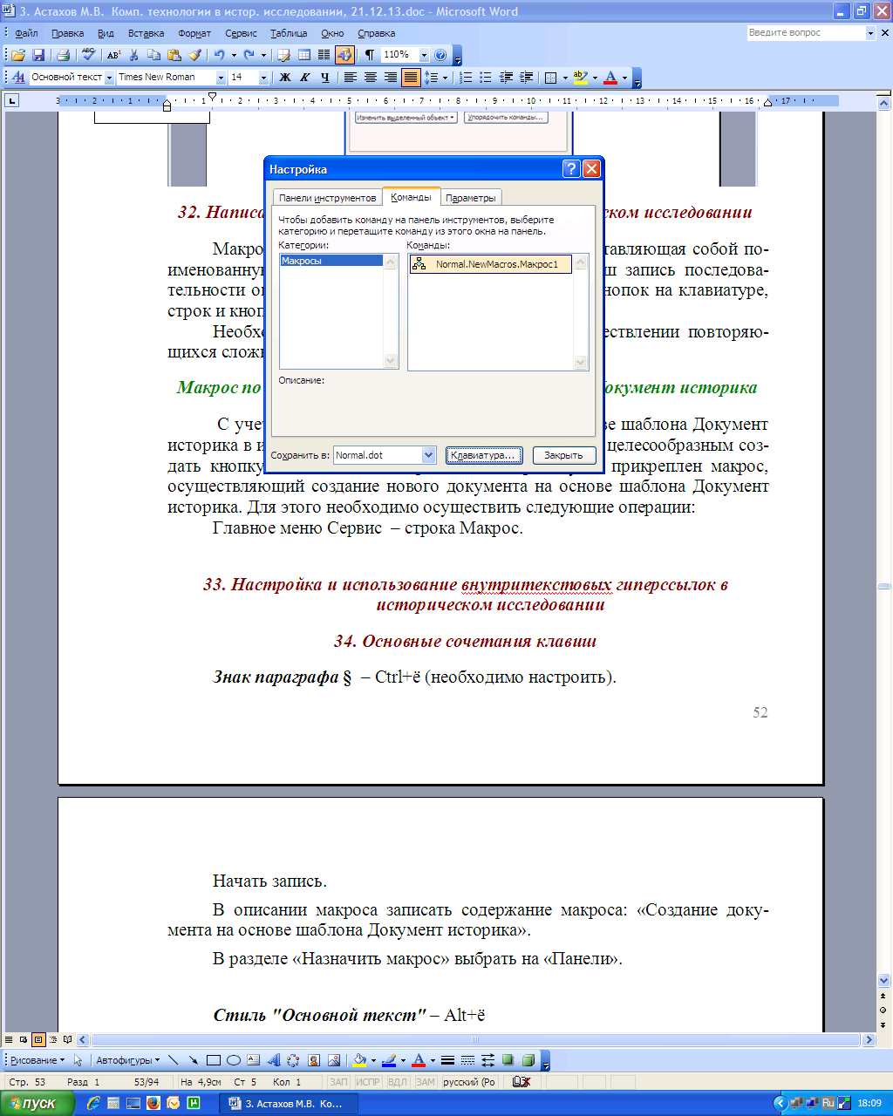
Новая кнопа

Затем в открывшемся окне Настройка следует зажать «мышкой» строку Normal.New.Макрос1 и перетащить ее в виде кнопки в начало панели Стандартная. Затем закрыть панель Настройка.
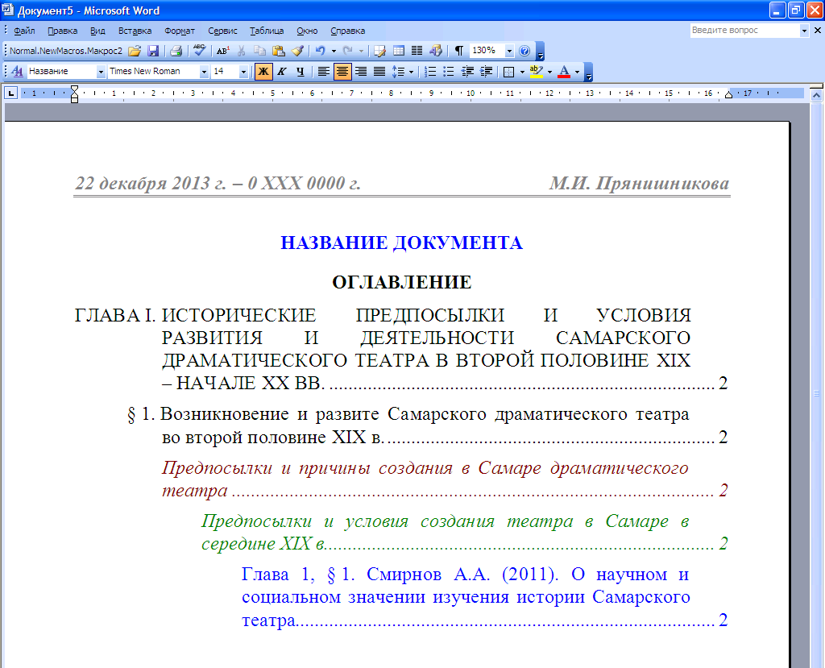
Новая кнопка в виде имени макроса

На панели кнопок стандартная появится новая кнопка с названием Normal.New.Макрос1.
На экране также появиться микропанель записи макросов, состоящая из двух кнопок: остановить запись и сделать паузу.

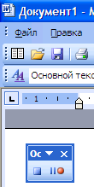
Кнопка Остановить запись
Кнопка Сделать паузу в записи макроса
Далее необходимо совершить последовательность действий для создания нового документа на основе шаблона Документ историка:
Главное меню Файл – Создать,
На моем компьютере.
Выделить шаблон Документ историка.
Включить Создать документ.
Ок.
В результате будет создан новый документ на основе шаблона Документ историка.
После этого необходимо нажать кнопку остановить запись макроса.

Затем следует переименовать новую созданную кнопку:
Главное меню Сервис – строка Настройка.
Выделить название макроса на панели.
Включить Изменить выделенный объект.
Выбрать значок для кнопки – например .
Включить Основной стиль.
Закрыть.
Получится вид:

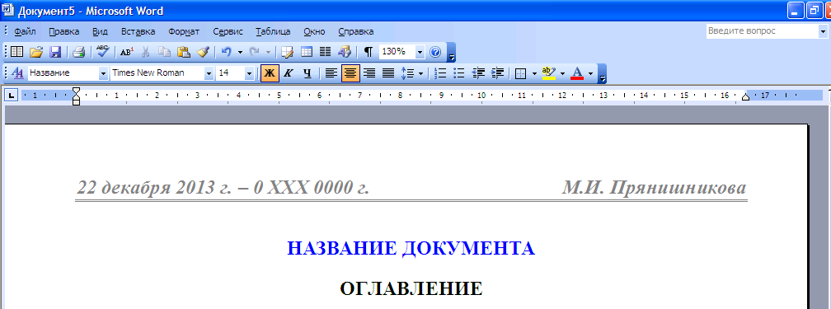
Новая кнопка макроса

Макрос по вставке даты обращения в текст сноски на публикацию из интернета
Современный стандарт оформления ссылок внизу страницы требует чтобы ссылка на Интернет выглядела следующим образом:

Смирнов А.А. Пьесы Максима Горького на сцена Самарского драматического театра в первой половине ХХ в. URL: http://www.dramtheatre.ru/26/ (дата обращения: 23.12.2013).

Вставка даты обращения может осуществляться с помощью написанного макроса.
Главное меню Сервис – строка Макрос – Запись макроса – В окне описание записать: Вставка даты обращения Ctrl+Б – Макрос доступен для: Документов, основанных на Документ историка.dot
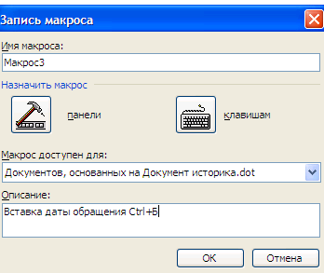
– Назначить макрос Клавишам.
– Затем настроить сочетание клавиш Ctrl+Б и сохранить его в Документ историка.

Далее необходимо совершить последовательность действий для формирования текста: «(дата обращения: поле текущей даты в формате 21.12.2013).»
Для этого:
– написать в основном окне страницы: (дата обращения:
– Вставка – Поле – Дата и время – Date – формат 23.12.2013

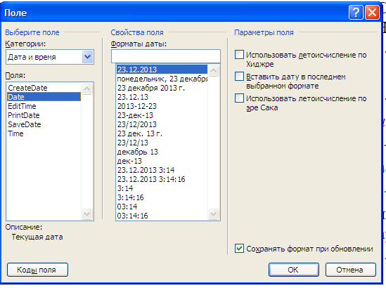
Ок.
Затем продолжаем набор текста: «).»
Нажимает кнопку Остановить запись.
Проверьте работу макроса как на основном поле страницы, так и в области текста сносок, куда он буде вставляться.

Основные сочетания клавиш
Знак параграфа § – Ctrl+ё (необходимо настроить: (необходимо настроить: Вставка – Символ – выделить знак § – Сочетание клавиш – Ctrl+ё – Назначить – Закрыть).
Стиль "Основной текст" – Alt+ё
Стиль Заголовок 1 – Alt+1
Стиль Заголовок 2 – Alt+2
Стиль Заголовок 3 – Alt+3
Стиль Заголовок 4 – Alt+4
Стиль Заголовок 5 – Alt+5
Стиль "Текст сноски" – Alt+С
Стиль «Название документа» – Alt+Н (русское Н).
Неразрывный пробел – Ctrl+Пробел
Неразрывный дефис – Ctrl+дефис
Полужирный шрифт – Ctrl+И
Курсивный шрифт – Ctrl+i
Подчеркнутый шрифт – Ctrl+г (русское г)
Центрирование текста – Ctrl+у
Выравнивание текста по ширине – Ctrl+ш
Включение показа невидимых знаков – Ctrl+Schift+8*
Вставка нормального тире [–] – Ctrl + знак минус на малой клавиатуре. Малая клавиатура расположена справа, состоит из цифра и предназначена для работы на калькуляторе. В правом верхнем ее углу расположена клавиша со знаком минус (–).
Выделить весь текст – Alt+5 (на малой клавиатуре).
Выделить текст от расположения курсора вниз
до конца текста – Ctrl+Schift+End
Выделить текст от расположения курсора вверх
до начала текста – Ctrl+Schift+Home
Вставить разрыв строки – Schift+Enter
Изменить регистр текста – Schift+F3
Вставка даты обращения – Ctrl+Б

Не забудьте сохранить созданный Шаблон Документ историка. Для этого нажмите курсором на кнопку с нарисованной дискетой или Shift+F12.

Создание нового документа на основе шаблона Документ историка
Для создания документа на основе шаблона Документ историка в меню Файл → Создать выделяется Шаблон Документ историка, ставится точка в круглом окне с названием “Документ” и нажимается ОК. Ч выделенного Шаблона снимается копия и открывается рабочее окно Wordа с копией Шаблона Документ историка, но без имени файла. Остается присвоить новому документу имя (например, 1. Тема и оглавление реферата, 08. .14.doc), сохранить его и вписать в него свой текст.

“Меню” – это список операция, которые можно осуществить с тем или иным фрагментом информации.
Если в окнах данные стоят не в сантиметрах, а в дюймах (после цифр будут стоять кавычки 1”, 1”) или пунктах (после цифр – пт), или в пиках (после цифр пк), то необходимо установить единицы измерения см.: в Меню Сервис → строка Параметры → закладка Общие → в нижней части панели в строке Единицы измерения открыть спускающийся список(нажать на черный уголок ѵ) и выберете строку Сантиметры. Нажмите ОК.

